SUMÁRIO

1 OBJETIVO E ABRANGÊNCIA 2
2 DOCUMENTOS RELACIONADOS 2
3 DEFINIÇÕES 2
4 PREPARAÇÃO DE TINTAS 2
4.1 Preparação Tintas PU (Primer acabamento poliuretano acrílico) 2
5 PINTURA 3
5.1 Ponto de orvalho 4
6 MANUSEIO E LIMPEZA DOS EQUIPAMENTOS DE PINTURA 5
6.1 Manuseio e limpeza do tanque de tinta 10 litros (Passos 1 ao 19) 5
6.2 Manuseio e limpeza do equipamento airless assistido (Passos 1 ao 13) 6
7 CABINE DE PINTURA E SECAGEM (PSBO-32-DD) 7
7.1 Ligando a cabine de pintura e secagem (PSBO-32-DD) (Passos 1 ao 12) 7
7.2 Desligando a cabine de pintura e secagem (PSBO-32-DD) 8
8 TEMPO DE CURA DA TINTA 8
9 INSPEÇÕES DO PROCESSO DE PINTURA 9
9.1 Inspeção durante o processo de pintura 9
9.2 Inspeção Final 9
10 VERIFICANDO A CABINE DE PINTURA 9
11 APONTAMENTO DE PRODUÇÃO 9
12 REVISÕES EFETUADAS 10
13 APROVAÇÃO DO DOCUMENTO 10

1 OBJETIVO E ABRANGÊNCIA

Descrever detalhadamente o processo de preparação, pintura e secagem de peças e conjuntos fabricados, bem como os cuidados a serem tomados e os documentos a serem utilizados para apoio.

2 DOCUMENTOS RELACIONADOS

DS23 -Tabela orientativa para catálise e diluição das tintas
IT19 - Inspeção de recebimento e avaliação e desempenho de fornecedores
RQ179 - Verificação mecânica preventiva – Cabine de pintura
RQ184 - Verificação da cabine de pintura
RQ18 - Registro de controle para preparação da tinta
DS139 - Critérios de aceitação para inspeção de escadas
IT89 – Divisão de Metal

3 DEFINIÇÕES

GLPI – Software para solicitações a manutenção

4 PREPARAÇÃO DE TINTAS

A preparação da tinta segue os passos abaixo, e são utilizadas as informações da DS23 – Tabela orientativa para catálise e diluição das tintas.

4.1 Preparação Tintas PU (Primer acabamento poliuretano acrílico)

Para realizar o preparo das tintas que serão aplicadas em peças e conjuntos, deve-se seguir as proporções abaixo:
- Quatro partes de tinta PU, por exemplo: MP3306 - PRIM AC PU VERM 3020 ESP.; ou PRIMER ACAB.PU CINZA N6,5 S/B - 116.1939-018;
- 25% de catalisador de código MP3307 - CATALISADOR ALIF. P/ PU - 573.794;
- De 25% a 50% de diluente código MP1961 – THINNER PU 8000 558.000;
- De 10% a 25% de diluente de código MP3310 - DILUENTE PU 8920 / RETARDADOR 558.920.

Obs.: Em dias frios abaixo de 20° e dia com alta umidade pode-se diminuir o retardador para até 10%, a diferença para atingir a viscosidade desejada, aumentar com thinner, caso ferva retomar parâmetro normal, porém sempre mantendo a viscosidade de 18 a 22s.

O controle de preparação de tintas é feito pelo pintor e registrado no RQ18 – Registro de controle para preparação da tinta.

5 PINTURA

A pintura equivalente aos processos 67 e 109 devem seguir as respectivas sequencias:

- Processo produtivo 67_PINTURA VERMELHO RAL3020: 2 a 3 demãos de Acabamento PU Vermelho RAL 3020.

- Processo Produtivo 109_PINTURA PRIMER ACAB. PU CINZA: 2 a 3 demão de Acabamento PU Cinza.

NOTA: O processo de pintura acabamento PU, deve respeitar um intervalo de no mínimo 10 minutos e de no máximo 24 horas após a aplicação. Caso seja aplicado após 24 horas recomenda-se o lixamento do equipamento para melhor aderência.

Obs: Para realizar a pintura de equipamentos com formato cilíndrico é indicada a execução da pintura na vertical, conforme abaixo.
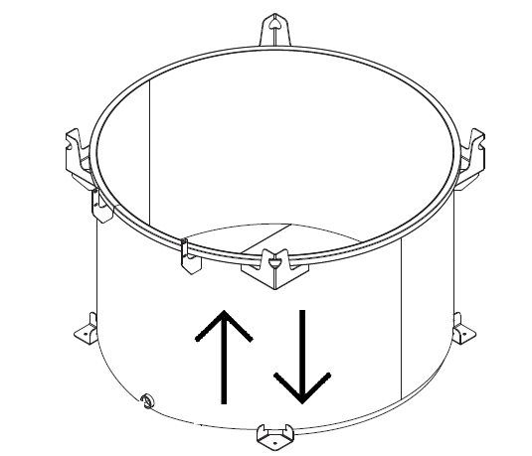
Pintura peça cilíndrica

5.1 Ponto de orvalho

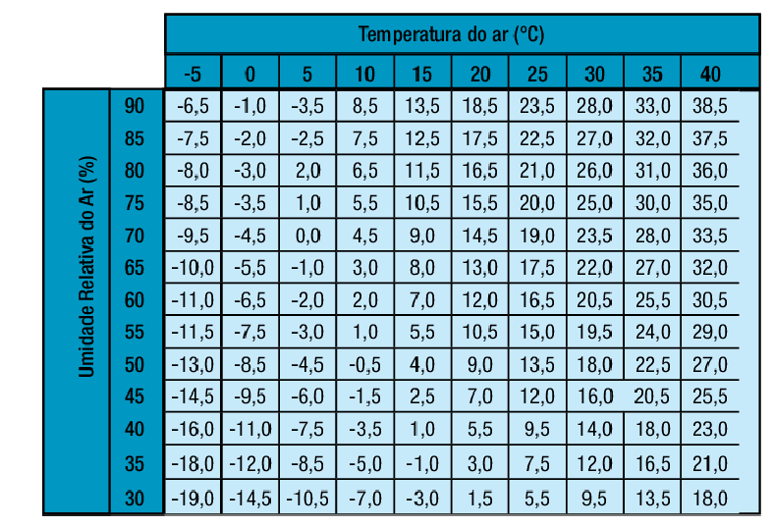
Tabela ponto de orvalho

Para a definição do ponto de orvalho deve-se seguir os seguintes passos:
1 - Medir a temperatura do ar;
2 - Medir a umidade relativa do ar;
3 - Localizar a temperatura aproximada na tabela;
4 - Medir a temperatura da peça.
Exemplo:
Temperatura do ar 35° C;
Umidade relativa do ar 70%;
Ponto de orvalho 28 °C;
Sendo assim a peça só poderá ser pintada se estiver em uma temperatura de no mínimo 31 °C.

Obs: A aplicação da camada de tinta só deve ocorrer se a peça estiver no mínimo 3 °C acima do ponto de orvalho.

6 MANUSEIO E LIMPEZA DOS EQUIPAMENTOS DE PINTURA

Especificações de manuseio do tanque de pintura e do equipamento de airless assistido.

6.1 Manuseio e limpeza do tanque de tinta 10 litros (Passos 1 ao 19)

1º A pressão do filtro localizado dentro da cabine de pintura não deve ultrapassar 6 bar de pressão para não causar danos ao equipamento;
2° Abrir a tampa de rosca do tanque, carregar de tinta com no máximo 6 litros de tinta;
3º Fechar a tampa, fechar o parafuso da válvula de segurança localizada em cima da tampa do equipamento;
4º Ligar a mangueira de ar no equipamento;
5º Regular a pressão de tinta no relógio localizado na tampa do equipamento no máximo 05 bar de pressão do produto;
6º Regular a agulha de produto da pistola, parafuso maior da pistola, fechando todo e abrindo uma volta;
7º Acionar o gatilho da pistola com o ar fechado até sair tinta pelo bico da pistola, este parafuso está localizado no cabo da pistola;
8° Abrir o parafuso de ar do cabo da pistola, regular o leque no parafuso menor localizado acima do parafuso de regulagem do produto;
9° Realizar a limpeza;
10º Retirar a mangueira de ar do equipamento;
11° Abrir a válvula de alívio do ar, parafuso localizado na tampa do equipamento;
12º Abrir a tampa do equipamento retirar a tinta que sobrou colocando de volta na lata de tinta;
13º Abastecer o equipamento de diluente de limpeza;
14º Fechar a tampa, fechar o parafuso da válvula de alívio em cima da tampa do tanque colocar a mangueira de ar comprimido;
15º Acionar o gatilho da pistola, até esgotar toda tinta que sobrou da mangueira e começar a sair solvente de limpeza limpo pelo bico da pistola, sendo o solvente mais limpo possível, caso seja necessário recarregue o equipamento com mais solvente até sair solvente limpo pelo bico da pistola;
16º Deixar as mangueiras sempre carregadas de solvente;
17º Retirar a capa da pistola e deixar de molho em um recipiente com solvente fechado;
18º Para início do trabalho no outro dia, abrir a tampa retirar o solvente, carregar de tinta, esgotar o solvente pelo bico da pistola até começar a sair tinta, regular o equipamento conforme procedimentos acima e começar a pintar;
19º Limpar sempre o equipamento ao término de cada processo de pintura.

6.2 Manuseio e limpeza do equipamento airless assistido (Passos 1 ao 13)

1° Para iniciar o processo de pintura, deve-se erguer o pescador que estará imerso no desplacante cleantech e colocá-lo no recipiente da tinta;
2° Deve-se abrir o ar e com a pressão baixa (±10psi) na bomba e fechada na pistola, esgotar todo o desplacante do sistema, até iniciar o fluxo da tinta;
3° Após realizar a limpeza da pistola inserir o bico e a capa, regular a pressão da bomba entre 30psi e 40psi e da pistola em 40psi;
4° Baixar a pressão, levantar o pescador do produto e colocar no desplacante cleantech;
5° Retirar a capa da pistola, desmontar e colocar de molho no recipiente fechando a tampa do mesmo;
6° Fechar o ar da pistola, esgotar todo produto na lata de tinta até que saia desplacante cleantech pelo bico da pistola;
7° E agora circular o diluente de limpeza pela pistola no balde em que está o pescador por 30 segundos, até clarear totalmente o diluente que está saindo no bico da pistola;
8° Esvaziar a bomba, levantando o pescador do balde de diluente, continuando acionar a pistola no balde até esgotar todo diluente da mangueira;
9° Desligar o ar da bomba, passar scoot brite na canela do pescador, escovar a tela e a sapata por dentro do pescador, montar a tela, trocar o filtro da pistola;
10° Circular desplacante cleantech pela mangueira durante 30 segundos até ficar transparente, caso seja necessário repetir a operação de circulação com desplacante cleantech, limpar até que fique totalmente transparente;
11° Limpar a pistola passando pano com solvente, passar escova na cavidade do bico (ouvido da pistola) removendo todo resíduo de produto até ficar brilhante novamente, fechar o ar da bomba.
12° Uma vez por semana, retirar os filtros da bomba, soltar a mangueira da pistola e deixar a bomba circulando desplacante cleantech durante o horário do meio dia afim de limpar todo sistema da bomba e mangueiras.
13° Uma vez por semana repor o lubrificante da bomba TSL LIQUIDO GRACO.

7 CABINE DE PINTURA E SECAGEM (PSBO-32-DD)

Cabine destinada ao processo de pintura e secagem de peças e conjuntos.

7.1 Ligando a cabine de pintura e secagem (PSBO-32-DD) (Passos 1 ao 12)

1º Ligar a chave geral girando para a posição ON;
2º Soltar o botão de EMERGÊNCIA;
3º Acenderá a luz AMARELA (Painel Energizado) e AZUL (Reset);
4º Girar a chave das luminárias para a posição LIGA;
5° Pressionar e solte o botão RESET;
6° Ligar a exaustão da PINTURA pressionando o botão verde (LIGA) nos botões de acionamento;
7° Efetuar a pintura com as portas totalmente fechadas e com os equipamentos de proteção próprios para este trabalho;
8º Regular a temperatura e tempo de secagem, usar o botão PGM para alternar de tempo e temperatura; setas para cima aumentar tempo ou temperatura e para baixo diminuir; (Deve-se respeitar o tempo de no mínimo 10 minutos antes de ligar a secagem para a correta evaporação dos solventes);
Nota: Temperatura e tempo estipulado pelo fornecedor (±40min / 50ºC a 60°C).
9º Acionar a secagem, pressionando o botão verde (LIGA) nos botões de acionamento;
10º No painel será indicado na cor VERDE o acionamento do queimador 1 e 2, se houver falha em algum dos queimadores será indicado no painel na cor VERMELHA, se acontecer pressionar o botão de Reset referente ao queimador com falha, localizado na lateral esquerda da cabine;
11º O tempo de secagem só começa a contar quando a temperatura programada for atingida, ao concluir a secagem uma luz no painel indicará que a secagem está completa, sua temperatura voltará para temperatura ambiente;
12º Desligar a secagem, pressionando o botão vermelho (DESLIGA) nos botões de acionamento.

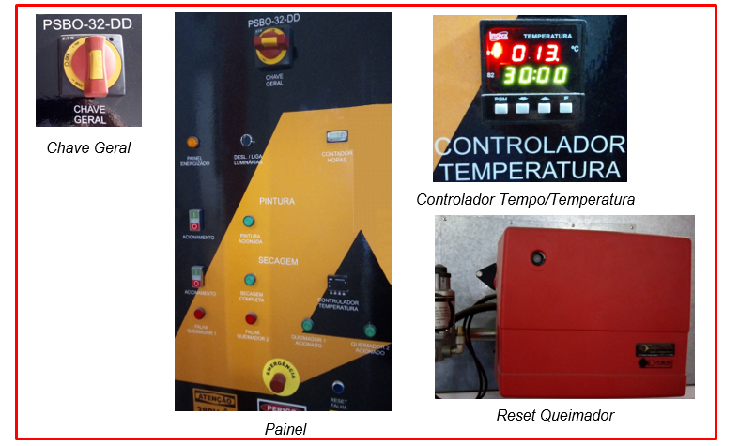

7.2 Desligando a cabine de pintura e secagem (PSBO-32-DD)

1º Aperte o botão de EMERGÊNCIA;
2° Girar a chave das luminárias para a posição DESLIGA;
3º Desligar a chave geral girando para a posição OFF.

8 TEMPO DE CURA DA TINTA

O tempo de cura recomendado para tinta acabamento PU é de 72 horas (3 dias) após este período, poderá ser feito o teste de aderência.

Obs: Caso haja necessidade de um teste de pintura anterior a este prazo o líder do setor é responsável por acompanhar o teste de aderência e solicitar o retrabalho caso o componente não seja aprovado.

9 INSPEÇÕES DO PROCESSO DE PINTURA

9.1 Inspeção durante o processo de pintura

Fica a cargo de o pintor e setor produtivo realizar a primeira inspeção das peças. Para escadas o mesmo deve utilizar a DS139 - Critérios de aceitação para inspeção de escadas.

9.2 Inspeção Final

É realizada pela Qualidade no momento de liberação do produto para montagem final, conforme critérios definidos na IT19 - Inspeção de recebimento e avaliação e desempenho de fornecedores.
É importante destacar que todas as peças pintadas devem passar pela avaliação da Qualidade, sendo que cabe aos pintores e ao líder do setor informar o setor de Qualidade assim que finalizar cada “fornada” de peças pintadas.

10 VERIFICANDO A CABINE DE PINTURA

A verificação da cabine de pintura é realizada semanalmente pelos colaboradores e registrada no RQ184 – Verificação da Cabine de Pintura. O operador, quando analisar ocorrência na máquina, solicita correção através do GLPI de manutenção. O setor de Manutenção arquiva o RQ184 – Verificação da Cabine de Pintura e verifica as ocorrências anotadas pelo operador, tomando as providências necessárias, além de realizar a manutenção preventiva quadrimestral através do RQ179 – Verificação preventiva mecânica/elétrica – cabine de pintura.

11 APONTAMENTO DE PRODUÇÃO

Após a finalização do processo deve-se realizar o apontamento da ordem de produção no sistema TECNICON. Para realizar o mesmo, deve-se seguir o passo a passo da IT89 – Divisão de Metal.

12 REVISÕES EFETUADAS

Revisão | Data | Alteração
00 | 06/11/2020 | Emissão.
01 | 19/10/2022 | Inclusão do item 11 apontamento de produção.
02 | 16/11/2022 | Atualizado item 4 – Preparação de tintas.
03 | 13/12/2022 | Atualizado o item 9.2 Inspeção final.
04 | 28/05/2024 | Atualizados os itens 4.1 - Preparação Tintas PU (Primer acabamento poliuretano acrílico), 5 - Pintura, 6 – Manuseio e limpeza dos equipamentos de pintura, 7.1 - Ligando a cabine de pintura e secagem (PSBO-32-DD) (Passos 1 ao 12) e 9.1 - Inspeção durante o processo de pintura e 10 – Verificando a cabine de pintura e incluído o item 6.2 - 2 Manuseio e limpeza do equipamento airless assistido (Passos 1 ao 13).
05 | 21/10/2024 | Atualização do item 11 apontamento de produção, onde o mesmo deve ser consultado na IT-89.

13 APROVAÇÃO DO DOCUMENTO

PROCESSO | RESPONSÁVEL
Elaboração | Fernando Guaranhi
Gestor responsável | Luciano Flavio da Silva
Aprovação | Ediane Vogt

